**PLANIFICACIÓN SEMANAL 2020 KINDER**

**Semana 20 de marzo al 24 de abril**

|  |  |  |  |
| --- | --- | --- | --- |
| Nombre del maestro: Debora Soto/ Andrea Castillo | Grado: Kínder | Sección: A y B | Materia: Comunicación y lenguaje |

|  |  |  |
| --- | --- | --- |
| Contenido | Actividad | Libro / Cuaderno |
| * Consonante D-d   Mayúscula y minúscula   * Consonante D-d   Mayúscula y minúscula | **Lunes 20**  Observar el vídeo utilizando el siguiente link:  [https://youtu.be/jb5JPjnVyVE](https://youtu.be/jb5JPjnVyVE?fbclid=IwAR0hqiVBgVrj9TNXeoSG0BN-xJM1TgtNYG42PVIFUdf9PpAvKfCOPslxOns)  **Desarrollo del tema en video**   * Les presentaré la consonante D-d por medio de una imagen (diapositiva adjunta). * Escucharemos el sonido de la consonante. (ddddddd) * Presentaré varias imágenes donde su nombre inicie con la consonante Dd (diapositiva adjunta). * Trabaja en tu cuaderno. | Dictado de la consonante L-l en el cuaderno anaranjado, deberán ser 8 palabras y 2 oraciones.  **Lupa, lana, león, paloma, pelea, sol, loma, leona.**  **El sol se asoma.**  **Lúlu no pelea.**  Cuaderno rojo: Colorea las imágenes del vocabulario y menciona en voz alta su nombre haciendo énfasis en el sonido de la consonante D-d (pegarla en el cuaderno) |
| **Martes 21**  Observar el vídeo utilizando el siguiente link:  [https://youtu.be/YF_4vt9EWUQ](https://youtu.be/YF_4vt9EWUQ?fbclid=IwAR2TLVjkjNYwcBTD43ak56dyLExg4BqPXW-nplRnRykTf3mGWowr52-mYKE)  **Desarrollo del tema en video**   * Recordaremos el sonido de la consonante * Aprenderemos juntos a realizar el trazo de la consonante * Identificaremos la consonante mayúscula y minúscula * Trabajar libro y cuaderno. | * Libro pág. 109 para practicar el trazo punteado con lápiz * Realiza la plana mayúscula y minúscula en el cuaderno rojo, una plana en cada hoja. ( Guíate por el ejemplo en las hojas adjuntas) |
| **Miércoles 22**  Observar el vídeo utilizando el siguiente link:  [https://youtu.be/EoYmvWYwvYA](https://youtu.be/EoYmvWYwvYA?fbclid=IwAR3QHeL0sVn7WIp-h-wo3qhjK-AqUkkJw4eHi5IlFS6_wqROl7Nu8AgF0ss)  **Desarrollo del tema en video**   * Vocalizaremos el sonido de la consonante con la unión de las 5 vocales * Visualizaremos la unión de la consonante con las vocales por medio de una imagen (diapositiva adjunta) * Leeremos sílabas inversas (diapositiva adjunta) * Vocabulario e imágenes que inicien con cada sílaba. (diapositiva adjunta) * Trabajar el libro. | * Libro pág. 111 y 113. |
| **Jueves 23**  Observar el vídeo utilizando el siguiente link:  [https://youtu.be/Xb7meAOWyKI](https://youtu.be/Xb7meAOWyKI?fbclid=IwAR1ihGq1c02C78DL3tTQChr6UagpZyBNigVnr9Eb3cFmaSYRVosTWmt-8mA)  **Desarrollo del tema en video**   * Practicaremos las sílabas directas e inversas * Aprenderemos a unir sílabas para formar palabras. * Formaremos oraciones cortas * Trabajar libro. | * Libro pág. 110 |
| **Viernes 24**   * Si tienes alguna duda puedes observar los vídeos anteriores. * Trabajar el libro. | * Libro pág. 112 y 114. |

**TAREA DE FIN DE SEMANA**

**Cuaderno anaranjado:** lee la lectura de la página 114, después cópiala en tu cuaderno anaranjado en letra de molde. Recuerda utilizar correctamente los espacios del cuaderno**.**

**CONSONANTE Dd**

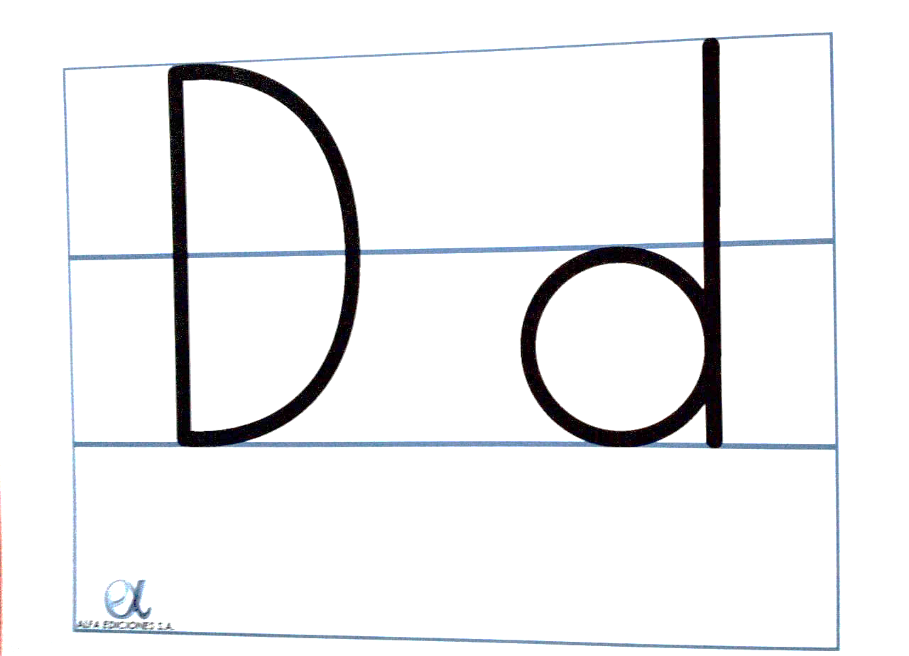

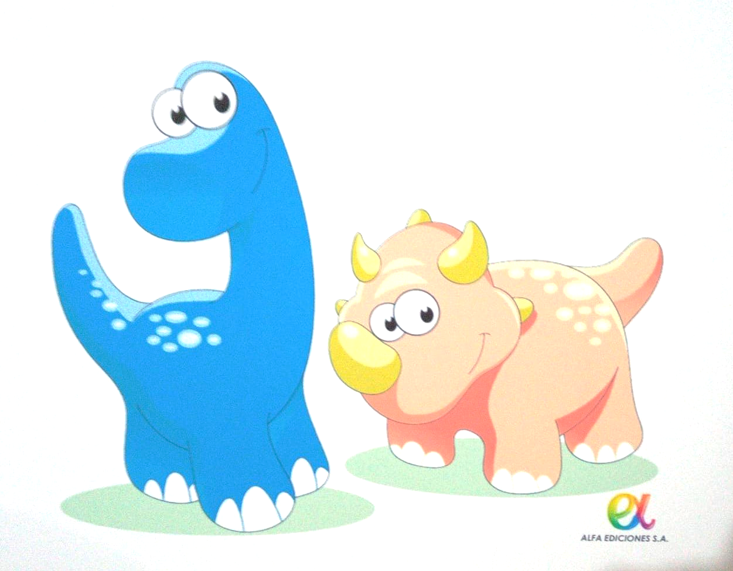**ASOSIACIÓN DE IMAGEN CON CONSONANTE**

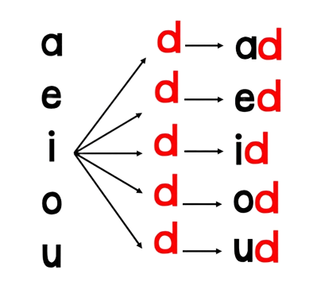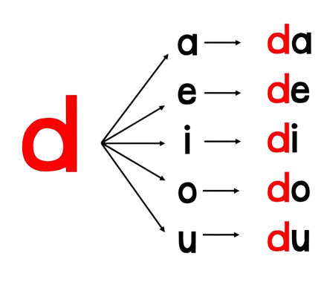**ESQUEMA DE SÍLABAS**

**INVERSAS**

**DIRECTAS**

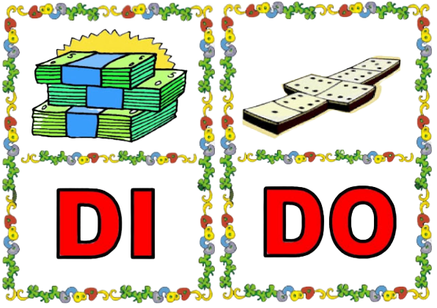 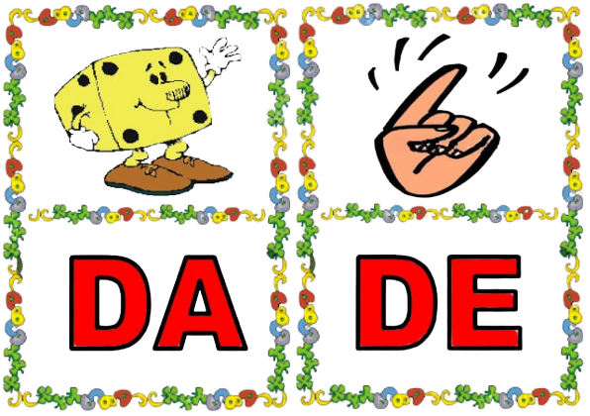

**VOCABULARIO IMAGENES**

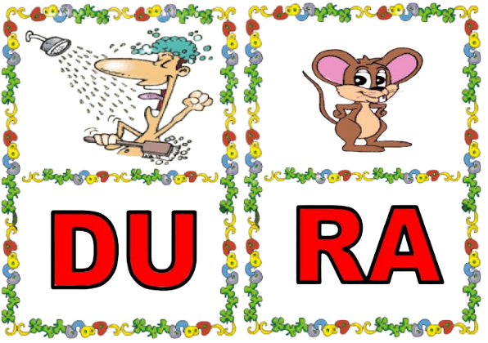

|  |
| --- |
| **Instrucciones:** Colorea las imágenes y menciona en voz alta su nombre haciendo enfasis en el sonido de la consonate D-d **Fecha: 21-04.2020**  láminas-para-colorear-todas-las-palabras-del-alfabeto-D | Material para maestros, Planeaciones, exámenes, material didáctico y más | EducAnimando |

Hoja de trabajo lunes 20

|  |
| --- |
| **TRAZO DE PLANA CONSONANTE D EN EL CUADERNO** |

|  |  |  |  |  |  |  |  |  |  |
| --- | --- | --- | --- | --- | --- | --- | --- | --- | --- |
| D |  |  |  |  |  |  |  |  |  |
|  |  |  |  |  |  |  |  |  |  |
|  |  |  |  | DL |  |  |  | DL |  |
| D |  |  |  |  |  |  |  |  |  |
|  |  |  |  |  |  |  |  |  |  |
|  |  |  |  |  |  |  |  |  |  |

|  |
| --- |
| **TRAZO DE PLANA CONSONANTE d EN EL CUADERNO** |

|  |  |  |  |  |  |  |  |  |  |
| --- | --- | --- | --- | --- | --- | --- | --- | --- | --- |
|  | dL |  |  |  | dL |  |  |  |  |
|  |  |  |  |  |  |  |  |  | dL |
|  |  |  |  |  |  |  |  |  |  |
|  |  |  |  |  |  |  |  |  |  |
|  | dL |  |  |  |  |  |  |  |  |
|  |  |  |  |  |  |  |  |  |  |